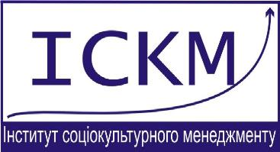

АНКЕТА
Тренінг «Анімація громадської діяльності» у рамках проекту Інституту соціокультурного менеджменту «Підтримка процесу розвитку осередків громадської активності на базі закладів культури»
Дата: 16-18 серпня 2011
Місце проведення: м. Київ
Інформація про учасника тренінгу
Назва делегуючої організації:
Адреса організації (для листування):
П.І.Б. учасника:
Посада:
Мобільный тел.:
Робочий тел./факс:
Е-мейл:
Контактна особа та її контактний телефон:
Діяльність та місія вашої організації:
З якого часу Ви залучені до професійної діяльності?
Освіта – навчальний заклад, факультет спеціальність, рік закінчення
Чому Ви хочете взяти участь у цьому тренінгові?
Яким чином Ви будете використовувати досвід та знання, отримані під час участі у тренінгу?
У яких тренінгах Ви брали участь до цього?
Контактні особи:
Світлана Сімонова, менеджер з логістики.
Моб. тел.: 0973646525,
Email: s.svetlana_81@mail.ru
Марія Калашнік, асистент проекту.
Тел.: (0522) 27-10-95
Моб. тел.: (099) 0943771
Email: mk.iscm@gmail.com

Заповнені анкети надсилати на електронну пошту adm.iscm@gmail.com або факсом (0522) 34-56-67 до 17.00 5 серпня 2011 (у темі листа зазначити «Анкета»). Результати конкурсу анкет будуть повідомлені до 17.00 8 серпня 2011.
Метою проекту "Підтримка процесу розвитку осередків громадської активності на базі закладів культури", що здійснюється Інститутом соціокультурного менеджменту за підтримки Антикризової гуманітарної програми Міжнародного фонду “Відродження” є анімувати (оживити) заклади культури, які потерпають через кризу, надати підтримку активності громад та творчих колективів сіл, селищ і малих міст шляхом трансформування будинків культури та бібліотек в місцеві осередки громадської активності на користь громади.
Детальніше про програму: www.irf.ua.

